Git教程

1. Git安装

$ git config --global user.name "Your Name"

$ git config --global user.email "email@example.com"

2. 创建版本号

初始化一个Git仓库，使用git init命令。

添加文件到Git仓库，分两步：

* 第一步，使用命令git add <file>，注意，可反复多次使用，添加多个文件；
* 第二步，使用命令git commit，完成。

$ git add readme.txt

$ git commit –m “add a readme file.”

3. 时光穿梭机

要随时掌握工作区的状态，使用git status命令。

如果git status告诉你有文件被修改过，用git diff可以查看修改内容。

提交修改和提交新文件是一样的两步，git add 和git commit -m

版本回退

* HEAD指向的版本就是当前版本，因此，Git允许我们在版本的历史之间穿梭，使用命令git reset --hard commit_id。
* 穿梭前，用git log可以查看提交历史，以便确定要回退到哪个版本。
* 要重返未来，用git reflog查看命令历史，以便确定要回到未来的哪个版本。

工作区和暂存区

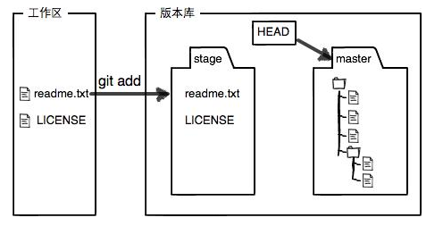

撤销修改

* 丢弃工作区的更改：

$ git checkout -- readme.txt

* 丢弃暂存区的修改：

$ git reset HEAD readme.txt

删除文件

$ git rm test.txt

$ git commit -m "remove test.txt"

4. 远程仓库

在电脑上创建ssh密钥，在添加到github上。

添加远程仓库

要关联一个远程库，使用命令git remote add origin git@server-name:path/repo-name.git；

关联后，使用命令git push -u origin master第一次推送master分支的所有内容；

此后，每次本地提交后，只要有必要，就可以使用命令git push origin master推送最新修改；

从远程库克隆

要克隆一个仓库，首先必须知道仓库的地址，然后使用git clone命令克隆。

Git支持多种协议，包括https，但通过ssh支持的原生git协议速度最快。